**Details entdecken, die bislang nicht hörbar waren**

**Der neue HD 550 richtet sich an Musikliebhaber*innen und Gamer*innen, die auf der Suche nach einem Kopfhörer der Spitzenklasse sind**

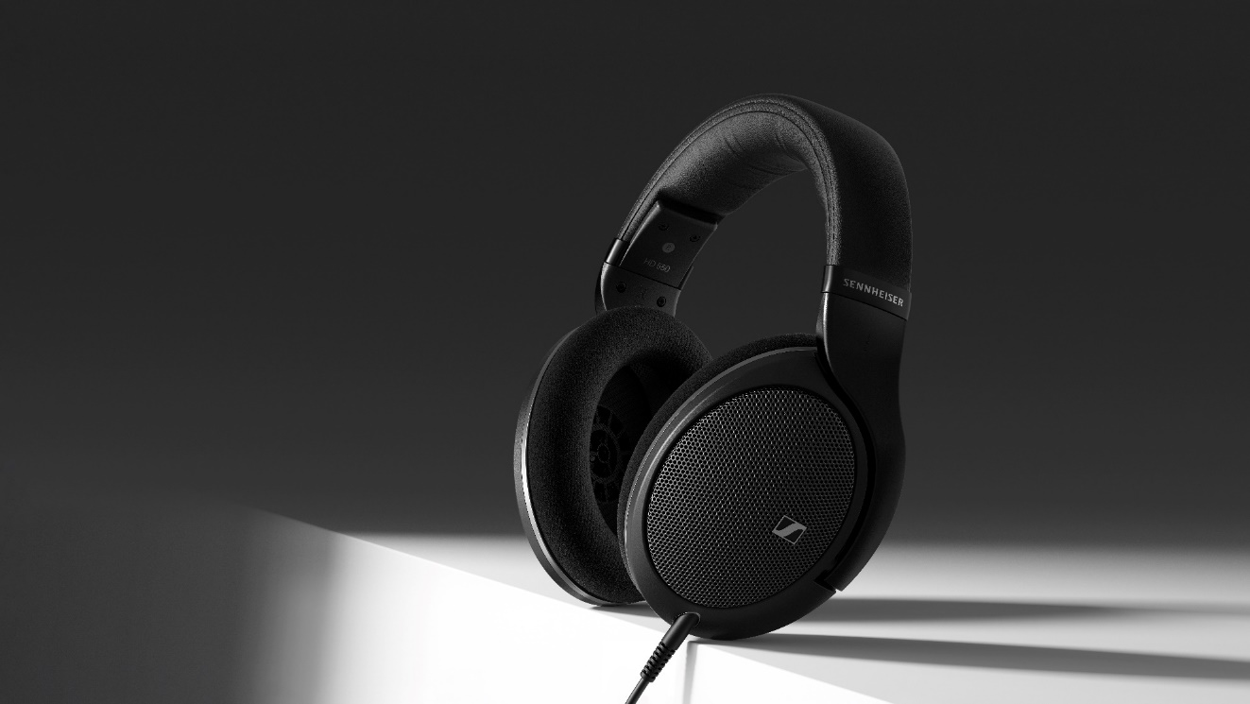

***Wedemark, Deutschland – 19. März 2025* – Mit dem HD 550 stellt die Marke Sennheiser einen neuen HiFi-Kopfhörer vor, der eine gelungene Balance zwischen kompromissloser Qualität und intuitiver Feinabstimmung bietet. Der weitläufige Stereosound und die ultraleichte Bauweise des HD 550 legen die Grundlage für langanhaltenden Hörgenuss, von dem sowohl Musiklieber*innen als auch Gamer*innen profitieren.**

*„Audiophile, die einen federleichten Kopfhörer mit ehrlichem Voicing und tiefen Bässen suchen, finden mit dem HD 550 einen erstklassigen Kopfhörer“*, sagt Klaus Hanselmann, Sennheiser Produktmanager Audiophile. *„Die Detailtreue des HD 550 liegt auf der Hand, doch die Nutzer*innen werden sich auch in den sanften Charakter des Kopfhörers verlieben – perfekt für stundenlange Hörsessions.“*

**Ein noch intensiveres Hörerlebnis**   
Das Herzstück des HD 550 ist der eigens entwickelte 38-mm-Schallwandler, der in der audiophilen Fabrik von Sennheiser in Tullamore, Irland, hergestellt wird. Der Wandler sorgt mir hoher Performance für eine außergewöhnliche Klarheit im Frequenzbereich von 6 Hz bis 39,5 kHz – bei einer Gesamtverzerrung von weniger als 0,2 Prozent. Mit 150 Ohm ist er die ideale Ergänzung für eine Vielzahl von HiFi-Geräten. Mit Premium-Audio-Geräten wie dem Sennheiser HDV 820 bietet er außerdem ein besonderes Hörerlebnis.

*Der HD 550 bringt beeindruckende Leistung in praktisch jedes audiophile Setup*

Das vollständig offene Design setzt auf ein neues Akustikgewebe, das die Schallwandler schützt und gleichzeitig alle verbliebenen Hindernisse zwischen den Hörer*innen und ihrer Musik beseitigt. Die abgewinkelte Ausrichtung der Schallwandler sorgt für einen weitläufigen Sound, der die Hörer*innen ins Zentrum des Klangspektrums rückt. Gamer*innen profitieren von einer verzögerungsfreien räumlichen Wahrnehmung und Immersion, die bei professionellen Battles oder gelegentlichen Sessions zum Tragen kommt. Wie für Audioprodukte der Marke Sennheiser üblich, liefert der HD 550 druckvolle Bässe und kristallklare Transienten mit neutralen Mitten, ohne dabei von der authentischen Klangwiedergabe abzuweichen, die Audiophile schätzen.  
  
**Entwickelt für maximalen Komfort**    
Der HD 550 setzt auf ein Gehäuse, das für seinen langanhaltenden Komfort bekannt ist. Im Vergleich zu anderen Modellen der 500er-Serie überzeugt der HD 550 mit einer noch angenehmeren Klemmkraft. Mit nur 237 Gramm wiegt der HD 550 weniger als die beliebtesten Gaming-Controller, sodass er förmlich auf dem Kopf verschwindet. Der weiche, texturierte Kopfbügel und die luftdurchlässigen Ohrmuschelabdeckungen aus Metallgewebe ermöglichen einen hohen Tragekomfort, ohne dass die Robustheit des Kopfhörers darunter leidet.

Wie alle anderen Modelle der 500er-Serie ist auch der HD 550 modular aufgebaut, so dass sich Kabel und Ohrpolster leicht austauschen lassen. Er wird mit einem 1,8 Meter langen Kabel geliefert, das über einen 3,5-mm-Stereo-Klinkenstecker mit 6,35-mm-Adapter verfügt und so mit einer Vielzahl unterschiedlicher Geräte kompatibel ist. Eine Reihe zusätzlicher Kabel, die separat erhältlich sind, erleichtern das Zusammenspiel mit symmetrischen Quellen und mikrofonfähigen Buchsen.

**Verfügbarkeit**

Der brandneue HD 550 kann ab sofort vorbestellt werden und wird in der ersten Aprilwoche zu einem UVP von 299,90 EUR / 279,90 CHF erhältlich sein.

*Der HD 550 liefert ein beeindruckendes Hörerlebnis für Fans von Spielen, Musik und Filmen*

**Über die Marke Sennheiser**

Wir leben Audio. Wir atmen Audio. Immer und jederzeit. Es ist diese Leidenschaft, die uns antreibt, für unsere Kund*innen Audiolösungen zu entwickeln, die einen Unterschied machen. Die Zukunft der Audio-Welt zu gestalten und einzigartige Sound-Erlebnisse zu schaffen – dafür steht die Marke Sennheiser seit mehr als 75 Jahren. Während professionelle Audiolösungen wie Mikrofone, Konferenzsysteme, Streaming-Technologien und Monitoring-Systeme zum Geschäft der Sennheiser electronic SE & Co. KG gehören, wird das Geschäft mit Consumer Electronics-Produkten wie Kopfhörern, Soundbars und sprachoptimierten Hearables von der Sonova Holding AG unter der Lizenz von Sennheiser betrieben.

[www.sennheiser.com](http://www.sennheiser.com/)

www.sennheiser-hearing.com

**Über Sonova Consumer Hearing**  
Sonova Consumer Hearing bietet Premium-Kopfhörer und Hearables – hauptsächlich im True-Wireless-Segment – sowie audiophile Kopfhörer, Hörlösungen und Soundbars unter der Marke Sennheiser an. Das Unternehmen ist Teil der Sonova Group, einem weltweit führenden Anbieter von innovativen Hörlösungen mit Hauptsitz in der Schweiz und mehr als 17.000 Mitarbeiter*innen weltweit.

**Pressekontakt**

Sonova Consumer Hearing GmbH

Kate Smart

PR & Influencer Manager EMEA

+44 7909 729925

kate.smart@sonova.com